Работы с одарёнными детьми
2020 -2021 учебный год
Класс: 2 «А» класса
Учитель: Панченко Л.М.
Работая 42 года в начальной школе, я поняла, что обучение должно быть проблемным, оно должно содержать элементы самостоятельной исследовательской деятельности учащихся. Дети уже по природе своей исследователи. С большим интересом они участвуют в самых разных исследовательских делах. Особенно характерно это для одарённых детей.
Практика проведения учебных исследований может рассматриваться как особое направление внеклассной или внешкольной работы, тесно связанное с основным учебным процессом и ориентированное на развитие исследовательской, творческой активности детей, а также на углубление и закрепление имеющихся у них знаний, умений и навыков. Эту работу я провожу или со всеми детьми классного коллектива, или индивидуально, с небольшой группой детей.
Мы проводим: экспресс - исследования, долговременные исследования, коллективные исследования.
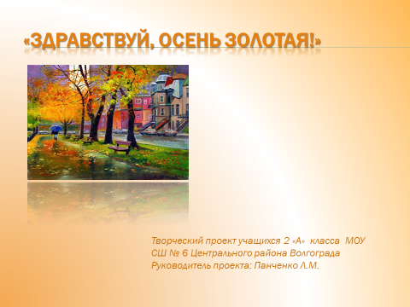
Экспресс – исследования. Эта форма организации предполагает массовое участие детей и одарённых, и тех, кто не отнесён к этой категории.
Дети оперативно проводят кратковременные исследования по предложенной теме. Мы составляли проект на тему: «Здравствуй, осень золотая!» Второклассники, отправляясь на прогулку после учебного дня, получали индивидуальные задания для проведения исследований по окружающему мира: исследовать какие птицы живут в окрестностях школы, какие растут деревья, выявить основные признаки осени, наблюдаемые в природе, как помочь птицам приготовиться к зиме.
Работа Цыбиной Алёны «Кормушка для птиц»
Составляли проекты о своих домашних питомцах.
Работа Цыбиной Алёны «Мои домашние питомцы»
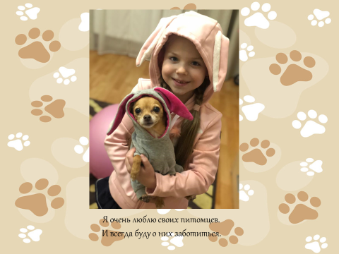

Возможны не только исследования, построенные на наблюдениях, но и фантастические экспресс - исследования. Для этого надо обозначить круг проблем для сбора материала и включить детей в работу. Мы проводили фантастическое экспресс – исследование «Путешествие на планету Лингвия» работа велась по группам. Одна группа составляла проект космического корабля, на котором отправимся в путешествие, другая фантастические рассказы, третья группа создавала планету «Лингвия»
Теоретические экспресс – исследования очень продуктивны и их легко можно привязать ко всем основным традиционным предметам. Задача ребёнка – собрать материал из книг и других источников по заранее предложенным темам. Так к уроку окружающего мира дети готовили творческие проекты на тему: «Моя родословная», «Города России», «Любимый город Волгоград»
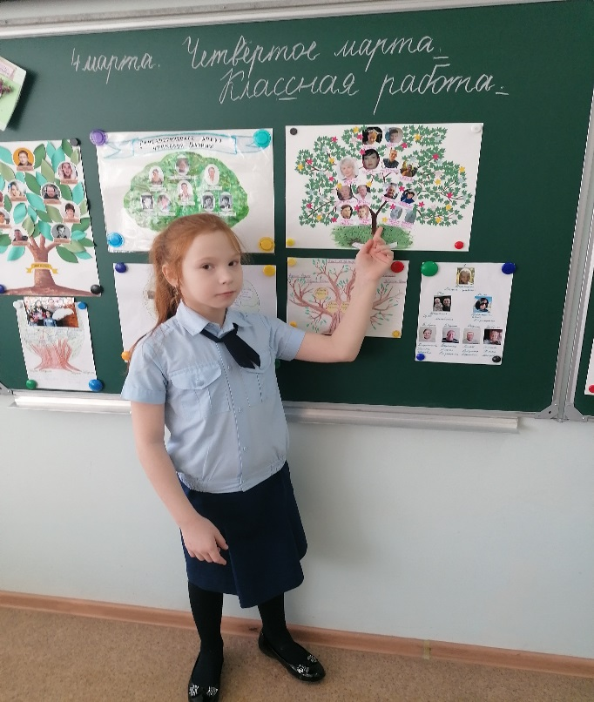

Особую важность в данной форме организации учебных экспресс – исследований имеет заключительный момент. Мы проводим его обычно в виде конференции. Оперативно собранные материалы исследований обобщаются, и авторы делают краткие сообщения.
Долговременные исследования. Эта работа проводилась нами в рамках внеучебной деятельности. Этапы работы долговременного исследования.
- Ребёнок выделяет и ставит проблему (выбор темы исследования);
- Предлагает возможные варианты решения;
- Собирает материал;
- Делает обобщения;
- Готовит проект (доклад, макет…)
- Защищает проект.
Рассмотрим эти этапы подробнее.
- Постановка проблемы, или как выбрать тему исследования.
От правильного выбора темы в значительной мере зависит результат работы. Тема должна быть интересна ребёнку и при этом должна нести в себе познавательный заряд. Темы, которые мы использовали с детьми можно объединить в три основные группы:
- Фантастические – темы, ориентированные на разработку фантастических объектов и явлений;
- Теоретические – это группа тем ориентирована на работу по изучению и обобщению фактов, содержащихся в разных источниках.
- Эмпирические – темы, предполагаемые проведение собственных наблюдений и экспериментов.
Наиболее сложны и при этом наиболее интересны в познавательном смысле теоретические исследования, но их способны выполнять только одарённые школьники.
- Правила выбора темы.
Тема должна быть интересна ребёнку, должна увлекать его.
Тема должна быть выполнима, решение её должно быть полезно участникам исследования.
Тема должна быть оригинальной.
Тема должна быть доступной.
- Поиск вариантов решения и сбор материала.
- Обобщение полученных данных и подготовка к представлению результатов.
- Защита результатов исследования.
«Обучая других, обучаешься сам» - это точная мысль Я.А.Коменского пришла к нам из глубины веков. Интуитивно понимая эту закономерность, ребёнок, изучивший что-либо, часто стремится рассказать о том, что узнал, другим. Поэтому этап защиты проектов пропустить нельзя. О выполненной работе надо не просто рассказывать, её, как и всякое исследование, надо защищать. В ходе защиты ребёнок учится излагать добытую информацию, сталкивается с другими взглядами на проблему, учится доказывать свою точку зрения.
Мы проводим защиту обычно как праздничное мероприятие.
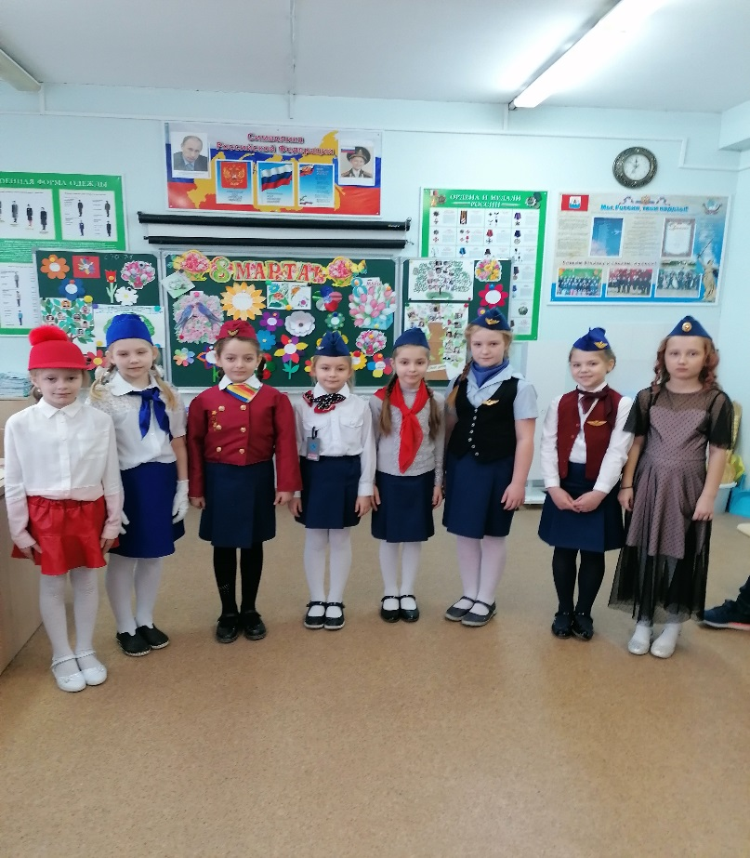

Первоначально проводились одна-две защиты в течение учебного года, впоследствии мы пришли к выводу, что защиту следует проводить по мере готовности проектов. Для оценки результатов и присуждения дипломов формируется жюри.
Каждый член жюри получает бланк для отметок.
Бланк для оценок жюри.
№ п/п | Название темы, имена и фамилии авторов | Критерии оценки
 |  | Познавательная ценность темы | Оригинальность и ценность собранного материала | Исследовательское мастерство | Структура и логика работы | Язык и стиль изложения
1
2
3
4

Классификация тем.
Систематизации учебных исследований способствует классификация по тематикам. Она позволит яснее увидеть достижения и новые ориентиры.
Общие направления исследований:
- Живая природа
- Человек
- Общество
- Культура
- Земля
- Вселенная
- Наука
- Техника
- Экономика
Живая природа: окружающий мир
Человек: происхождение человека, медицина. Деятельность, выдающиеся мыслители;
Общество: государства и страны, история, государственные деятели.
Культура: язык, религия, искусство, образование.
Земля: климат, строение Земли.
Вселенная: галактика, Солнце, звёзды, инопланетные цивилизации.
Наука: математика
Техника: транспорт, промышленность, строительство.
Экономика: финансы, деньги и торговля. банки.
Особую сложность для учащихся вызывают работы, направленные на изучение теоретических тем, когда требуется серьёзная работа с текстовой информацией. Я предлагаю детям систематизировать информацию. Вопросы, содержащиеся в предложенной ниже схеме, могут служить ключами к поиску информации
Направление – живая природа.
- Где живёт?
- Чем питается?
- Основные особенности: тип животного, семейство, класс, род;
- Поведение;
- Кто главные враги?
Конкурс интеллектуалов для младших школьников.
Разнообразные олимпиады, конкурсы, спортивные состязания учащихся рассматриваются как пути выявления и реализации неординарных возможностей детей. Конкурс интеллектуалов мы проводим как праздничное мероприятие.

